解决问题——连乘应用题
青岛镇江路小学孙璐
教学内容：
（青岛版）六年制三年级下册第四单元绿色生态园 ——解决问题 信息窗 1。
教材简析：
本节课是在学生学习了连乘、连除、乘除混合运算以及乘加（减）、除加（减）两步运算解决问题的基础上进行教学的，为今后学习较复杂的实际问题打下基础。信息窗呈现的是小朋友观赏花卉种植区的情境。图中主要信息有：3种颜色的花同样多，各摆了5行，每行8盆。借助问题“3种颜色的花一共有多少盆？”引入对用乘法两步计算解决问题的探究。
教学目标：
1．学生经历用两步连乘解决简单实际问题的探索过程，在具体情境中理解实际问题的数量关系，感受从已知条件出发进行思考找中间问题确定解题思路的方法，并能用连乘方法解决实际问题。
2. 在解决问题的过程中，采用摆一摆，圈一圈等几何直观方法理解题意，掌握分析数量关系的基本方法，体验解决问题策略的多样化，培养学生从多角度观察、思考问题的意识。
3．感受数学在日常生活中的应用，初步形成综合运用数学知识解决问题的能力。
教学重点：分析数量关系，寻找解决问题的不同策略
教学难点：用多样化的策略解决问题，理解找“中间问题”的方法和作用
教学过程：
一、情境导入，提出问题
谈话：春天就要来了，周末你想去哪里踏春？这是哪里？春日里的世园会植物复苏，生机勃勃，今天就让我们一起走进那儿的生态园看一看吧。（课件出示情境图）仔细观察，图上有哪些数学信息？根据这些信息你能提出什么数学问题？
（板贴问题“3种颜色的花一共摆了多少盆？”）
二、探究方法，建立模型
1．动手操作，明确信息
启发：图中的信息是什么意思？你理解了吗？老师给大家准备了学具，每个圆点代表一盆花。你能根据题意用学具来摆一摆吗？
请一位同学到黑板上来一边摆一边给大家讲一讲。
2．独立思考，合作交流
谈话：那么3种颜色的花一共摆了多少盆？下面请大家
- 先独立思考，在图上圈一圈，再想办法解决问题，将想到的方法写在纸上。
- 小组成员互相交流，看看有没有不同方法？
- 做好汇报的准备。
看看哪个小组想到的方法最多。
3．组间交流，汇报方法
4．对比分类，建立模型
谈话：同学们开动脑筋，想到了这么多方法来解决这个问题，请大家认真观察，黑板上的这些算式，你能给它们分分类吗？你是怎样想的？为什么这样分？
谈话：请大家比较一下这3种方法，有什么相同点、不同点？
小结：这三种方法都是根据已知条件，先求出了一个问题，再利用这个问题的结果，去求最终问题的结果。而第一步先求出来的这个问题，我们把它叫做“中间问题”，中间问题不同，解决的思路就不同，列出的算式也不一样了。（板贴“中间问题”）
你们发现了吗，这里的“中间问题”，其实就是同学们在刚上课时，提出的那些一步解决的问题！
今天学习的是用连乘解决实际问题，同学们要认真审题，找准中间问题，理清解题思路后再列式。（板贴课题）

三、应用模型，解决问题
1．专项练习，明确中间问题
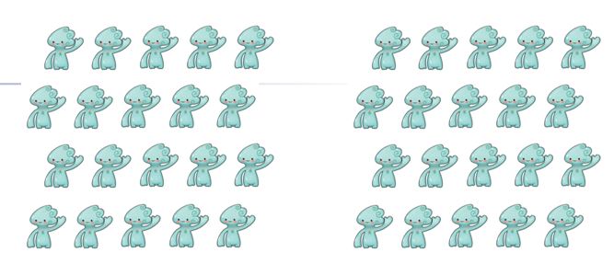
两两组合信息，提出并解决问题，再补充信息提问解决。
小结：你看，“中间问题”就像一座小桥，走过它才能抵达问题的彼岸。因此同学们在解决两步计算的应用题时，找准“中间问题”很关键。
2．补充练习：世博会护照
3．世园会的商店里运来一批工艺品，有9箱，请你求一求，一共有多少个工艺品？

四、引导总结，建构网络
1．谈话：这节课你有什么收获呢？
2．教师用微课引领回顾、总结。

